KẾ HOẠCH BÀI DẠY
Tiết 123
BÀI 71: EM ÔN LẠI NHỮNG GÌ ĐÃ HỌC (T1)
- YÊU CẦU CẦN ĐẠT:
- Kiến thức kĩ năng:
- Nhận biết được các khái niệm ban đầu về phân số, tính chất cơ bản của phân số. So sánh và sắp xếp được thứ tự các phân số (trường hợp có một mẫu số chia hết cho các mẫu số còn lại).
- Nhận biết được hình bình hành, hình thoi.
- Giải quyết được một số vấn đề gắn với sử dụng các đơn vị đo diện tích trong cuộc sống.
- Năng lực:
- Giải quyết được một số vấn đề thực tiễn liên quan đến đo diện tích.
- Tự chủ và tự học: HS tích cực, chủ động suy nghĩ để giải các bài tập.
- Giao tiếp và hợp tác: Trao đổi, thảo luận với bạn bè về các cách chuyển đổi đơn vị đo diện tích.
- Giải quyết vấn đề và sáng tạo: Phát triển năng lực giải quyết vấn đề toán học, năng lực tư duy và lập luận toán học, năng lực mô hình hóa toán học.
3. Phẩm chất:
- Trách nhiệm: Hoàn thành các yêu cầu được giao.
- Nhân ái: Biết giúp đỡ bạn khi bạn gặp khó khăn trong học tập.
- ĐỒ DÙNG DẠY HỌC:
- Mỗi nhóm HS một tờ giấy to hoặc bảng nhóm để vẽ sơ đồ tư duy, bút màu.
- CÁC HOẠT ĐỘNG DẠY HỌC CHỦ YẾU:
Thời gian | Hoạt động của giáo viên | Hoạt động của học sinh
5’ | - Hoạt động mở đầu:  - Tổ chức trò chơi “Lời mời chơi” (Theo nhóm hoặc cả lớp) ôn lại các kiến thức đã học trong chủ đề.  - GV tổng kết lại những điều HS đã học về phân số, về hình học về các đơn vị đo diện tích.  - GV giới thiệu bài.  - Thực hành, luyện tập:  Bài 1:  - GV chia nhóm 6, giao nhiệm vụ cho các nhóm:  + HDHS Thảo luận để tổng kết những điều đã học được về nội dung được giao.  + HD Vẽ sơ đồ tư duy thể hiện ý tưởng của nhóm (GV hướng dẫn HS chọn từ khóa cho phần cần trình bày, vẽ các ý chính là các nhánh, thêm ví dụ hoặc kí hiệu biểu tượng cần thiết).  - GV nhận xét, chốt lại kiến thức đã học trong chủ đề.  Bài 2:  - Gọi HS nêu yêu cầu đề bài.  - HDHS quan sát hình vẽ và trả lời câu hỏi.  - Tìm phân số chỉ phần tô màu trong mỗi hình vẽ sau:  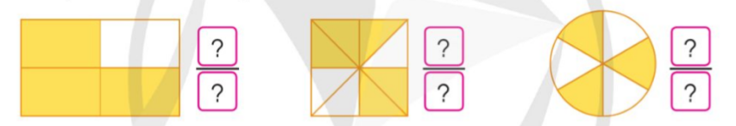  - GV gọi HS trả lời miệng.  - GV nhận xét, chốt đáp án.  - Chọn hình vẽ có số phần tô màu phù hợp với mỗi phân số sau:  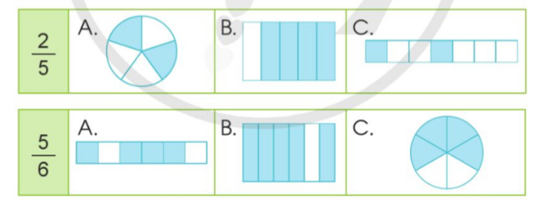  - GV gọi HS trả lời miệng.  - GV nhận xét, chốt đáp án.  Bài 3:  - Gọi HS nêu yêu cầu đề bài.  - YCHS nêu những cách so sánh hai phân số.  - YCHS trao đổi trong nhóm bàn và làm bai vào vở.  - GV nhận xét,tuyên dương.  - Gọi HS đọc YC cầu câu b bài tập 3  -GVHDHS làm bài.  - GV nhận xét, tuyên dương.  3. Vận dụng, trải nghiệm:  - GV nhận xét tổng kết lại những kiến thức quan trọng một cách hệ thống.  - GV nhận xét, liên hệ, giáo dục HS: Cần cẩn thận, vận dụng nhanh các kiến thức đã học để làm bài, … khen ngợi những HS tích cực; nhắc nhở, động viên.  - YCHS về nhà ôn lại và chuẩn bị bài sau: Em ôn lại những gì đã học (Tiết 2).  - GV nhận xét tiết học | - HS tham gia trò chơi.  Ví dụ: Mời các bạn kể những kiến thức đã học về phân số.  HS kể về những nội dung đã học, chẳng hạn:  + Khái niệm phân số, đọc viết phân số.  + Phân số bằng nhau, tính chất cơ bản của phân số.  + Rút gọn phân số, quy đồng mẫu số các phân số.  + So sánh phân số.  …  - HS nghe.  - HS thảo luận nhóm tổng kết về những điều đã học được trong chủ đề.  - HS vẽ Vẽ sơ đồ tư duy thể hiện ý tưởng của nhómtrên giấy A0  + Cử đại diện trình bày (yêu cầu: trình bày sinh động, hiệu quả, dựa vào sơ đồ để trình bày, nên lấy thêm ví dụ để minh họa các ý, đặt câu hỏi tương tác với các bạn trong lớp, trình bày có điểm nhấn phối hợp động tác cơ thể).  - HS nghe.  - HS đọc yêu cầu bài 2.  - HS trình bày câu trả lời.  - HS quan sát hình vẽ và trả lời câu hỏi.  - HS trình bày miệng câu trả lời.  -1 HS nêu yêu cầu a của BT3  - HS nêu cách so sánh hai phân số.  - HS làm bài vào VBT.  - HS trình bày bài làm và giải thích cách so sánh.  -1 HS đọc, cả lớp đọc thầm.  - 2 HS lên bảng làm bài, cả lớp làm vào vở.  Viết các PS sau theo thứ tự từ bé đến lớn:  và  - HS nhận xét, trình bày cách sắp xếp.  - HS bình chọn nhóm thể hiện đầy đủ nhất kiến thức đã học trong chủ đề.  - HS nghe.
ĐIỀU CHỈNH SAU BÀI DẠY ( NẾU CÓ):
..............................................................................................................................................................................................................................................................................................................................................................................................................--------------------------------**---------------------------------

